Цель: активизация познавательной деятельности учащихся, выявления талантливых, разносторонне одаренных ребят, повышения престижа знаний, творческих возможностей школьников, их самоутверждения и самореализации, укрепления союза школы и родителей.
Зрителям выдаются жетоны для установления приза зрительских симпатий.
Участник конкурса должен проявить эрудицию, коммуникабельность, артистизм.
Каждый ученик школы, желающий попасть на конкурс в качестве зрителя, должен знать пословицу, поговорку или загадку о науке, знаниях.
Для каждого участника конкурса приготовлен отдельный столик, бумага, ручка.

1 вед. Добрый день, честной народ!
Конкурс года здесь идет!
Собирайся, кто умен,
За смекалку приз даем!
Самый умный, самый ловкий,
Проверяй свою сноровку!
2 вед. Уважаемые гости, родители, учителя, ребята! Мы рады видеть вас на нашем конкурсе «Ученик года». И мы все вместе приветствуем конкурсантов!
Выходят конкурсанты.
1 вед. Позвольте представить жюри. Жюри у нас принципиальное, компетентное и высокопрофессиональное.
• Посохина Ирина Ивановна – учитель начального звена;
• Тормозакова Елена Валерьевна – профорг школы;
• Ткачёв Виктор Анатольевич – директор школы;
• Кассина Ольга Олеговна - член родительского комитета младшего звена учащихся;
• Глазырина Ольга Германовна – член родительского комитета старшего звена учащихся.
2 вед. А сейчас мы познакомимся с участниками конкурса. Каждый участник приготовил небольшую визитную карточку на 3 минуты о себе. Наибольшее количество баллов за этот конкурс 3.

1 конкурс - Самопрезентация участника: «Я и мой мир».
(Каждый из конкурсантов рассказывает что-то интересное о себе и о месте, где он родился. Жюри подводит итоги.)

1 вед. А сейчас пока жюри оценивает 1 конкурс, вам предлагается ответить на вопросы. Номер вопроса вы выбираете сами.

Вопросы 2 конкурса.
1. Его знают почти все. Он был художником, поэтом, музыкантом, доктором, путешественником, космонавтом. Кто он? (Незнайка)
2. Назовите русские сказки, в которых главный герой в конце сказки погибает.(«Колобок», «Снегурочка»)
3. На каких зданиях в Древней Греции были надписи: «Здесь живут мертвые и говорят немые»?
(На библиотеках)
4. Назовите известного персонажа известной книги, именем которого называют животное, чьей добычей нередко бывает птица, от названия которой происходит фамилия этого персонажа.
(Киса Воробьянинов)
5. Какой химический элемент самый легкий? (Водород)
6. Есть на Волге между Нижним Новгородом и Чебоксарами небольшой город Козьмодемьянск. В начале нынешнего века этот город попал в известное литературное произведение, но под другим именем. Через этот город пролегал путь героев произведения, а события, произошедшие в этом городе, связаны с очень популярной игрой. Что это за произведение и как в нем назывался город? («Двенадцать стульев» - Васюки)
7. Какие горы самые длинные в мире? (Кордильеры, Анды)
8. Как называется учение о грибах? (Микология)
9. С какой исторической личностью связано появление черешни в России?
(С римским полководцем Лукуллом)
10. Какая река самая длинная в мире? (Нил)
11. Фамилиями каких ученых названы законы физики? (Архимед, Ньютон, Ом, Бойль, Мариотт, Джоуль, Ленц)
12. Назовите самое высокое дерево в наших лесах? (Сосна)
13. У каких птиц крылья покрыты не перьями, а чешуей? (У пингвинов)
14. Какими мерами длины в старину пользовались русские люди? (Аршин, локоть, сажень, вершок, верста)
15. Назовите шесть языков, принятых ООН в качестве рабочих. (Английский, русский, французский, китайский, испанский, арабский)
16. В каком году Колумб открыл Америку? (В 1492)
17. Сколько спутников у Юпитера? (16)
18. Какой водопад самый высокий в мире? (Анхель в Бразилии)

2 вед. Конкурс вопросом окончен. Жюри представьте итог 1 конкурса.

1 вед. Подошло время конкурса «Давайте говорить друг другу комплименты». Наибольшее количество баллов за этот конкурс 3.

3 конкурс - «Давайте говорить друг другу комплименты»
(выступление 2-х болельщиков вместе с участником).
2 вед. А сейчас я предлагаю отдохнуть. И посмотреть какую-нибудь телевизионную программу, а что мы можем посмотреть в любое время. Как вы думаете? Правильно рекламу, но не простую, а рекламировать будут школьный предмет.

Участница. Наш любимый предмет
Вместе. Математика!
Исполняют частушки.

1. Очень любим мы, ребята,
Математику учить,
Мы рекламу математике
Решили посвятить.
Вместе. Ёлочки – сосёночки
Зелёные, пахучие,
Школьные припевочки
Весёлые, колючие.
2. Сколько будет 2 x2,
Мы ответим без труда,
Потому что в школе учим
Математику, друзья.
Вместе. Ёлочки – сосёночки
Зелёные, пахучие,
Школьные припевочки
Весёлые, колючие.
3. Таблица умножения
Достойна уважения.
Она всегда во всем права,
И без нее прожить нельзя.
Вместе. Ёлочки – сосёночки
Зелёные, пахучие,
Школьные припевочки
Весёлые, колючие.
4. Чтобы правильно сложить,
Надо правильно дружить.
Если ссора иль сраженье,
Не получиться сложенья.
Вместе. Ёлочки – сосёночки
Зелёные, пахучие,
Школьные припевочки
Весёлые, колючие.
5. И ученый Ломоносов
Прав, конечно, как всегда,
Что наука - математика –
Зарядка для ума.
Вместе. Ёлочки – сосёночки
Зелёные, пахучие,
Школьные припевочки
Весёлые, колючие.
6. Приучайтесь думать точно,
Все исследуйте до дна,
Чтобы стать известным очень,
Математика нужна!
Вместе. Хороши наши частушки,
И напев у них простой.
На сегодня петь кончаем –
Ставим точку с запятой.

2 вед. Жюри представьте нам результаты 3 конкурса и общий итог.

1 вед. Конкурс 4. Презентация «Я и моя малая Родина» (Электронное или в виде альбома представление своего села, района). Наибольшее количество баллов за этот конкурс 3.

2 вед. А сейчас мы предлагаем вам проявить себя в конкурсах на эрудицию, логическое мышление внимание, проверку памяти и т.д.

1. Задание на ассоциативную память.
1 вед. Перечисляю 12 ничем не связанных друг с другом слов; слова прочитаю 2 раза. Вам требуется записать те слова, которые запомнились. Победитель тот, кто запишет больше слов.
Оценки: 3 балла — самое больше количество слов, 1 балл - самое малое количество слов.

дом
бирюзовый
абстракция
ненавидеть
шерстяной
вакуоль
перфект
феодальный
абориген
префектура
феодальный
трактор

2 вед. 2. «Какой ты математик?»
За правильный ответ — 1 балл.
1. Задача на смекалку. Продолжите ряд чисел. Запишите два следующих числа. Время - 1 мин.
2, 3, 5, 8, ?, ?
Ответ: 13; 21 (3+2=5; 54-3=8; 8+5=13; 13+8=21) 2; 3; 5; 8; 13; 21.

1 вед. 2. Собери квадрат. Время - 1 мин. (Детали квадрата разрезаются заранее и даются участникам в конвертах.)
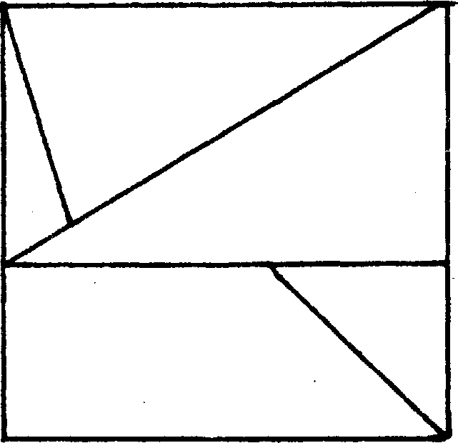

2 вед. 3. Конкурс на умение комбинировать
Вам даётся карточка, на ней написано слово, из которого нужно составить другие слова. Кто больше составит слов - 3 балла; меньшее число слов - 1 балл.
вариант: Рекомендация Время 1 минута.

Слово жюри.
1 вед. 4. «Напиши верно слово»

1. Восстание
2. Двухмиллионный
3. Завещание
4. Дискуссионный
5. Кровеносный
6. Кристаллический
7. Мебельно-декоративный
8. Накрахмаленный
9. Общепризнанный
10. Огненно-красный
11. Подоконник
12. Пятиклассница

2 вед. 5. «Восстанови текст объявления»
Вам дается набор слов. Каждому участнику конкурса необходимо на листке бумаги, не меняя окончаний, восстановить текст объявления.

Недели
Занятие
С
На
Кружка
Переносится
Пятницы
Следующей

Географического
Среду

Ответ: Занятие географического кружка переносится с пятницы на среду следующей недели.

1 вед. 6. «Четвертый лишний»
- стол, чайник, стул, кровать
- биссектриса, окно, медиана, высота

2 вед. 7. Задание на проверку глазомера
Всем участникам задаются одни и те же вопросы. Ответы вы даёте на листочках.
1. Сколько стаканов воды войдет в этот графин?
2. Сколько раз этот карандаш уложится по длине стола?
3. Какова ширина этого зала?

1 вед. Вы старались как могли
Свои таланты показать,
Пусть кто-то будет впереди –
Другим не стоит унывать!
Мы провели чудесный вечер,
Нелёгкий конкурс позади…
А результаты этой встречи
Сейчас объявит нам жюри.

Слово жюри, награждение победителей.

